
REA: La Edad Media

SABER BÁSICO EL PAPEL DE LA IGLESIA EN LA SOCIEDAD FEUDAL (material de estudio)

LAS PEREGRINACIONES Y EL CAMINO DE SANTIAGO EN LA EDAD MEDIA

Durante la Edad Media, las peregrinaciones eran viajes de fe, esperanza y, a menudo, penitencia, emprendidos por miles de personas de todas las clases sociales. Los destinos más importantes de la cristiandad eran Roma (donde se encuentran las tumbas de San Pedro y San Pablo), Jerusalén (Tierra Santa) y, a partir del siglo IX, Santiago de Compostela.
El Camino de Santiago se convirtió rápidamente en la principal ruta de peregrinación de la Europa Occidental cristiana. Este camino no era solo una vía religiosa, sino una auténtica "autopista" cultural, económica y social. Por él transitaron no solo peregrinos, sino comerciantes, artesanos, juglares e intelectuales, llevando y trayendo ideas, arte y mercancías.
A lo largo del Camino, surgieron monasterios, hospitales y albergues para atender a los caminantes, y se desarrollaron ciudades que aún hoy conservan un impresionante patrimonio románico y gótico. Los reyes europeos y la Iglesia promovieron activamente esta ruta, reconociendo su importancia para la cohesión de la cristiandad y el desarrollo de sus reinos.
Reflexiona
Imagina por un momento lo que significaría emprender un viaje de cientos o miles de kilómetros en la Edad Media. Sin mapas detallados, sin medios de transporte modernos, sin hoteles. ¿Qué motivaciones crees que tenían esas personas para dejarlo todo y caminar durante meses? ¿Qué buscaban? ¿Qué diferencias y similitudes encuentras con los viajes o las "peregrinaciones" que hacemos hoy en día, ya sean de ocio, culturales o personales?

REA: La Edad Media

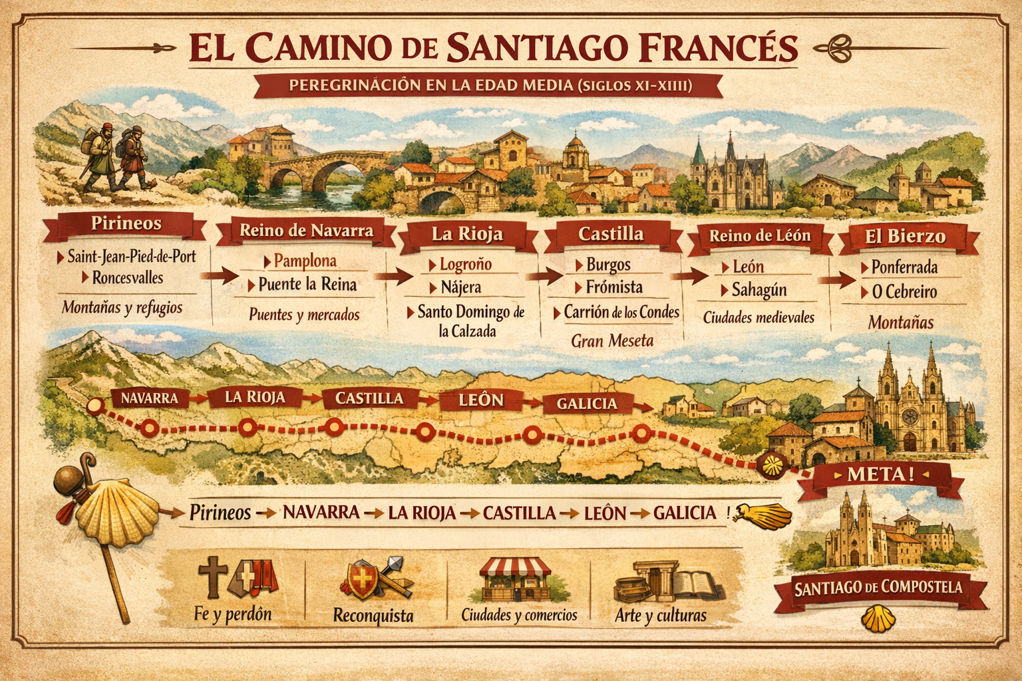

UNA CURIOSIDAD…

1. El Juego como "Guía Criptográfica"
Se cree que el juego fue inventado por la Orden del Temple (los Caballeros Templarios) en el siglo XII como un mapa simbólico y mnemotécnico del Camino de Santiago. Dado que mucha gente no sabía leer, el tablero servía para memorizar los hitos y peligros de la ruta.

2. Simbolismo de las Casillas
El tablero de 63 casillas funciona como un espejo del viaje de ida y vuelta:
- La Oca: Representa los lugares seguros y de paso rápido. La pata de la oca es muy similar a la concha del peregrino.
- REA: La Edad Media

- El Puente: Simboliza el paso de lo terrenal a lo espiritual (o cruzar ríos reales como el Puente la Reina).
- La Posada: El descanso necesario en el duro camino.
- El Pozo o el Laberinto: Las dificultades, los extravíos o los pecados que retrasan al peregrino.
- La Cárcel: El estancamiento o la pérdida de la libertad.
- La Calavera (Muerte): No es el fin, sino la "muerte" del hombre viejo para renacer tras llegar a Santiago.

3. El número 63
El juego termina en la casilla 63. En la numerología medieval, esto simboliza la plenitud y el final de un ciclo vital. Llegar al jardín de la oca es llegar a Santiago de Compostela (o a Finisterre), el "Fin del Mundo".

Reflexiona: ¿Sabías que algo tan común como un juego de mesa podía ocultar un mapa secreto? En la Edad Media, los símbolos eran el lenguaje universal. ¿Qué otros objetos cotidianos de hoy crees que podrían estar contando una historia profunda que no vemos a simple vista?


Servicio de Educación Permanente. CARM

